# java集合源码分析

大家平时在用java写代码的时候，使用的数据结构最多的就是java自己封装好的集合类。但是当我们使用这些封装好的集合类的时候，不了解底层原理，或多或少就会碰到由于不知道底层原理，导致开发时忽略的细节，造成开发甚至是生产方面的BUG。防微杜渐，产品的质量是计划出来的，未雨绸缪的。所以，下面就java常用集合专题，揭开java集合的神秘面纱。包括ArrayList；LinkedList；HashSet；HashMap；线程安全的ConcurrentHashMap。我会将个人理解与源代码结合，将个人解读写在源代码注释中，边看源码边学习。

# 1 ArrayList

## 1.1 整体架构

ArrayList 整体架构比较简单，就是一个数组结构，比较简单，如下图：

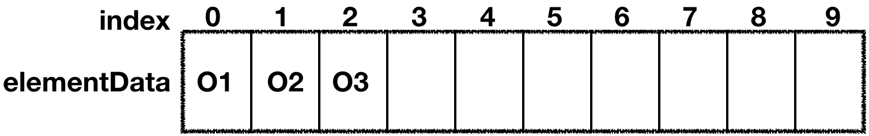

图中展示是长度为 10 的数组，从 1 开始计数，index 表示数组的下标，从 0 开始计数，elementData 表示数组本身，源码中除了这两个概念，还有以下三个基本概念：

* DEFAULT_CAPACITY 表示数组的初始大小，默认是 10，这个数字要记住；
* size 表示当前数组的大小，类型 int，没有使用 volatile 修饰，非线程安全的；
* modCount 统计当前数组被修改的版本次数，数组结构有变动，就会 +1。

下面是源码：

public class ArrayList<E> extends AbstractList<E>  
 implements List<E>, RandomAccess, Cloneable, java.io.Serializable  
{  
  
 //初始容量大小10  
 private static final int DEFAULT_CAPACITY = 10;  
 //大小为0实例  
 private static final Object[] EMPTY_ELEMENTDATA = {};  
 //默认初始化的空实例，元素增加时自动grow  
 private static final Object[] DEFAULTCAPACITY_EMPTY_ELEMENTDATA = {};  
 /**  
 存储arraylist元素的数组缓冲区。  
 arraylist的容量是这个数组缓冲区的长度。任何带有 elementdata==defaultcapacity_empty_elementdata的空arraylist将在添加第一个元素时扩展为默认容量*/  
 transient Object[] elementData; // non-private to simplify nested class access  
 //当前大小  
 private int size;  
 //最大容量  
 private static final int MAX_ARRAY_SIZE = Integer.MAX_VALUE - 8;  
 }

## 1.2 类注释

了解一个类，就需要先看类注释，一个完整的类注释，可以让使用者快速了解一个类，往往事半功倍，下面我们来看一下ArrayList的类注释写了什么（因为源码的类注释很长，下面就简短的挑一些重点的说明并总结经行阐述）

* 允许 put null 值，会自动扩容；
* size、isEmpty、get、set、add 等方法时间复杂度都是 O (1)；
* 是非线程安全的，多线程情况下，推荐使用线程安全类：Vector(早期的集合，现在不推荐使用了)，Collections.synchronizedList，CopyOnWriteArrayList；
* 增强 for 循环，或者使用迭代器迭代过程中，如果数组大小被改变，会快速失败，抛出异常。

## 1.3 构造函数（初始化）

我们有三种初始化办法：无参数直接初始化、指定大小初始化、指定初始数据初始化，源码如下：

/*  
有大小initialCapacity的构造函数  
*/  
public ArrayList(int initialCapacity) {  
 if (initialCapacity > 0) {  
 this.elementData = new Object[initialCapacity];  
 } else if (initialCapacity == 0) {  
 this.elementData = EMPTY_ELEMENTDATA;  
 } else {  
 throw new IllegalArgumentException("Illegal Capacity: "+  
 initialCapacity);  
 }  
}  
//无参数直接初始化  
public ArrayList() {  
 this.elementData = DEFAULTCAPACITY_EMPTY_ELEMENTDATA;  
}  
//指定初始数据初始化  
public ArrayList(Collection<? extends E> c) {  
 elementData = c.toArray();  
 if ((size = elementData.length) != 0) {  
 // c.toArray 可能不会正确返回 Object[]（具体问题请自行看toArray源码）  
 if (elementData.getClass() != Object[].class){  
 elementData = Arrays.copyOf(elementData, size, Object[].class);  
 } else {  
 // 用EMPTY_ELEMENTDATA替代数据.  
 this.elementData = EMPTY_ELEMENTDATA;  
 }  
 }  
}

补充：使用无参数直接初始化，默认是空的数组，只有当在第一次使用add方法的时候，扩容到DEFAULT_CAPACITY（也就是10）。下面我们可以通过常用的方法，来看看这么一个过程。

## 1.4 方法

### 1.4.1 新增和扩容实现

新增与扩容就是往数组中添加元素，主要分成两步：

* 判断是否需要扩容，如果需要执行扩容操作（默认扩容为原容量大小的1.5倍，直到Integer的最大值）；
* 直接赋值。

public boolean add(E e) {  
 //确保数组大小是否足够，不够执行扩容，size 为当前数组的大小  
 ensureCapacityInternal(size + 1); // Increments modCount!!  
 //直接赋值，线程不安全的  
 elementData[size++] = e;  
 return true;  
}  
private void ensureCapacityInternal(int minCapacity) {  
 //如果初始化数组大小时，有给定初始值，以给定的大小为准，不走 if 逻辑  
 if (elementData == DEFAULTCAPACITY_EMPTY_ELEMENTDATA) {  
 minCapacity = Math.max(DEFAULT_CAPACITY, minCapacity);  
 }  
 //确保容积足够  
 ensureExplicitCapacity(minCapacity);  
}  
private void ensureExplicitCapacity(int minCapacity) {  
 //记录数组被修改  
 modCount++;  
 // 如果我们期望的最小容量大于目前数组的长度，那么就扩容  
 if (minCapacity - elementData.length > 0)  
 grow(minCapacity);  
}  
//扩容，并把现有数据拷贝到新的数组里面去  
private void grow(int minCapacity) {  
 int oldCapacity = elementData.length;  
 // oldCapacity >> 1 是把 oldCapacity 除以 2 的意思  
 int newCapacity = oldCapacity + (oldCapacity >> 1);  
  
 // 如果扩容后的值 < 我们的期望值，扩容后的值就等于我们的期望值  
 if (newCapacity - minCapacity < 0)  
 newCapacity = minCapacity;  
  
 // 如果扩容后的值 > jvm 所能分配的数组的最大值，那么就用 Integer 的最大值  
 if (newCapacity - MAX_ARRAY_SIZE > 0)  
 newCapacity = hugeCapacity(minCapacity);  
   
 // 通过复制进行扩容  
 elementData = Arrays.copyOf(elementData, newCapacity);  
}

### 1.4.2 删除

ArrayList 删除元素有很多种方式，比如根据数组索引删除、根据值删除或批量删除等等，原理和思路都差不多，就选取根据值删除方式来进行源码说明：

public boolean remove(Object o) {  
 // 如果要删除的值是 null，找到第一个值是 null 的删除  
 if (o == null) {  
 for (int index = 0; index < size; index++)  
 if (elementData[index] == null) {  
 fastRemove(index);  
 return true;  
 }  
 } else {  
 // 如果要删除的值不为 null，找到第一个和要删除的值相等的删除  
 for (int index = 0; index < size; index++)  
 // 这里是根据 equals 来判断值相等的，相等后再根据索引位置进行删除  
 if (o.equals(elementData[index])) {  
 fastRemove(index);  
 return true;  
 }  
 }  
 return false;  
}

我们需要注意的两点是：

* 新增的时候是没有对 null 进行校验的，所以删除的时候也是允许删除 null 值的；
* 找到值在数组中的索引位置，是通过 equals 来判断的，如果数组元素不是基本类型，需要我们关注 equals 的具体实现。

上面代码已经找到要删除元素的索引位置了，下面代码是根据索引位置进行元素的删除：

private void fastRemove(int index) {  
 // 记录数组的结构要发生变动了  
 modCount++;  
 // numMoved 表示删除 index 位置的元素后，需要从 index 后移动多少个元素到前面去  
 // 减 1 的原因，是因为 size 从 1 开始算起，index 从 0开始算起  
 int numMoved = size - index - 1;  
 if (numMoved > 0)  
 // 从 index +1 位置开始被拷贝，拷贝的起始位置是 index，长度是 numMoved  
 System.arraycopy(elementData, index+1, elementData, index, numMoved);  
 //数组最后一个位置赋值 null，帮助 GC  
 elementData[--size] = null;  
}

从源码中，我们可以看出，某一个元素被删除后，为了维护数组结构，我们都会把数组后面的元素往前移动。

## 1.5 总结

可以发现，ArrayList是一个Object的数组；平时我们用需要用泛型去制约好它，不然会造成元数据操作的问题（比如一个ArrayList里面有Integer，String，到时候对数据的操作就会产生问题）。通过上面源码分析，我们发现，扩容是通过这行代码来实现的：Arrays.copyOf(elementData, newCapacity);，这行代码描述的本质是数组之间的拷贝，扩容是会先新建一个符合我们预期容量的新数组，然后把老数组的数据拷贝过去。通过构造函数，我们可以知道，使用没有参数的构造函数构造ArrayList，默认是空数组，当第一次add的时候才会扩容，所以最好在初始话的时候指定好大小，频繁的calculateCapacity扩容会造成一定的性能损耗。

其他的函数也就大同小异，业余时间也可以探索一下其他函数的源码实现。

# 2 LinkedList

## 2.1 整体架构

LinkedList 底层数据结构是一个双向链表，整体结构如下图所示（来源于百度）：

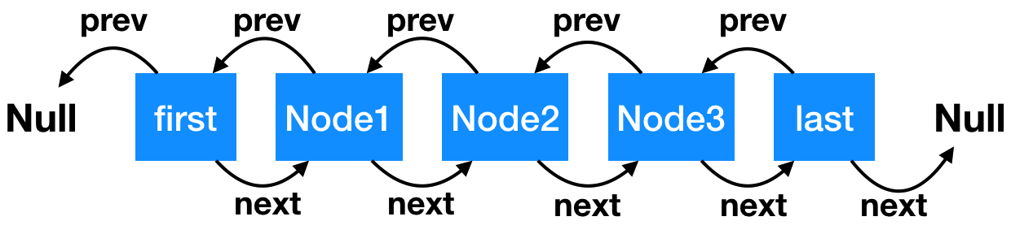

上图代表了一个双向链表结构，链表中的每个节点都可以向前或者向后追溯，我们有几个概念如下：

* 链表每个节点我们叫做 Node，Node 有 prev 属性，代表前一个节点的位置，next 属性，代表后一个节点的位置；
* first 是双向链表的头节点，它的前一个节点是 null。
* last 是双向链表的尾节点，它的后一个节点是 null；
* 当链表中没有数据时，first 和 last 是同一个节点，前后指向都是 null；
* 因为是个双向链表，只要机器内存足够强大，是没有大小限制的。

## 2.2 属性

我们先首先来看一下对于每一个节点，LinkedList保存的是什么

//node类  
 private static class Node<E> {  
 //数据  
 E item;  
 //类似于c的指针，指向下一个节点  
 Node<E> next;  
 //指向上一个节点  
 Node<E> prev;  
 // 构造函数  
 Node(Node<E> prev, E element, Node<E> next) {  
 this.item = element;  
 this.next = next;  
 this.prev = prev;  
 }  
 }

## 2.3 构造函数（初始化）

LinkedList基本属性中保存了首节点与尾节点与大小，构造函数只有空参构造函数以及指定元素的构造函数两种构造方式，源码如下：

/*  
双向链表，操作类似于其他链表  
*/  
public class LinkedList<E>  
 extends AbstractSequentialList<E>  
 implements List<E>, Deque<E>, Cloneable, java.io.Serializable  
{ //初始size  
 transient int size = 0;  
 //第一个节点  
 transient Node<E> first;  
 //上一个节点  
 transient Node<E> last;  
 //无参构造函数  
 public LinkedList() {  
 }  
 //addAll构造函数  
 public LinkedList(Collection<? extends E> c) {  
 this();  
 addAll(c);  
 }  
}

## 2.4 方法

### 2.4.1 增加

追加节点时，我们可以选择追加到链表头部，还是追加到链表尾部，add 方法默认是从尾部开始追加，addFirst 方法是从头部开始追加，addLast从尾部增加。增加原理同链表的原理类似，请看下面动图吧：



### 2.4.2 删除

节点删除的方式和追加类似，我们可以选择从头部删除，也可以选择从尾部删除，删除操作会把节点的值，前后指向节点都置为 null，帮助 GC 进行回收。下面看图：



补充：上面图片都是以单项列表为例的，其实和双向链表类似，只不过双向链表维护了向前和向后两个指针，也就是执行了单向链表的两次相同的操作。

## 2.5 总结

从数据属性来看，LinkedList是一个双向链表，符合链表的各种特性，比如查找的时间复杂度是O（n），头增加和尾增加都是O（1）等。当然如果链表实现了跳表，查找将会变成log级别的查找。跳表的详细知识，有机会我再出一篇文档吧。

# 3 HashSet

## 3.1 整体架构

HashSet主要是在 Map 的基础上组装起来的类，了解HashSet主要了解HashMap就行，我们学习它主要是学习Set 是如何利用 Map 现有的功能，来达成自己的目标的，也就是说如何基于现有的功能进行创新，然后再看看一些改变的小细节是否值得我们学习。

## 3.2 类注释

看源码先看类注释上，我们可以得到的信息有：

1. 底层实现基于 HashMap，所以迭代时不能保证按照插入顺序，或者其它顺序进行迭代；
2. add、remove、contanins、size 等方法的耗时性能，是不会随着数据量的增加而增加的，这个主要跟 HashMap 底层的数组数据结构有关，不管数据量多大，不考虑 hash 冲突的情况下，时间复杂度都是 O (1)；
3. 线程不安全的，如果需要安全请自行加锁，或者使用 Collections.synchronizedSet；
4. 迭代过程中，如果数据结构被改变，会快速失败的，会抛出 ConcurrentModificationException 异常。

## 3.3 HashSet 是如何组合 HashMap 的

刚才是从类注释 1 中看到，HashSet 的实现是基于 HashMap 的，在 Java 中，要基于基础类进行创新实现，有两种办法：

* 继承基础类，覆写基础类的方法，比如说继承 HashMap , 覆写其 add 的方法；
* 组合基础类，通过调用基础类的方法，来复用基础类的能力。

HashSet 使用的就是组合 HashMap，其优点如下：

1. 继承表示父子类是同一个事物，而 Set 和 Map 本来就是想表达两种事物，所以继承不妥，而且 Java 语法限制，子类只能继承一个父类，后续难以扩展。
2. 组合更加灵活，可以任意的组合现有的基础类，并且可以在基础类方法的基础上进行扩展、编排等，而且方法命名可以任意命名，无需和基础类的方法名称保持一致。

我们在工作中，如果碰到类似问题，我们的原则也是尽量多用组合，少用继承。

组合就是把 HashMap 当作自己的一个局部变量，以下是 HashSet 的组合实现：

// 把 HashMap 组合进来，key 是 Hashset 的 key，value 是下面的 PRESENT  
private transient HashMap<E,Object> map;  
// HashMap 中的 value  
private static final Object PRESENT = new Object();

从这两行代码中，我们可以看出两点：

1. 我们在使用 HashSet 时，比如 add 方法，只有一个入参，但组合的 Map 的 add 方法却有 key，value 两个入参，相对应上 Map 的 key 就是我们 add 的入参，value 就是第二行代码中的 PRESENT，此处设计非常巧妙，用一个默认值 PRESENT 来代替 Map 的 Value；
2. 如果 HashSet 是被共享的，当多个线程访问的时候，就会有线程安全问题，因为在后续的所有操作中，并没有加锁。

**总结**

HashSet 在以 HashMap 为基础进行实现的时候，首先选择组合的方式，接着使用默认值来代替了 Map 中的 Value 值，设计得非常巧妙，给使用者的体验很好，使用起来简单方便，我们在工作中也可以借鉴这种思想，可以把底层复杂实现包装一下，一些默认实现可以自己吃掉，使吐出去的接口尽量简单好用。

## 3.4 属性及构造函数

/**  
 * Constructs a new, empty set; the backing <tt>HashMap</tt> instance has  
 * default initial capacity (16) and load factor (0.75).  
 从源码解释可以看出，Set的数据结构使用的是HashMap，初始大小为16，加载因子为3/4  
 */  
 public HashSet() {  
 map = new HashMap<>();  
 }  
/**  
有原始集合数据进行初始化的情况下，会对 HashMap 的初始容量进行计算  
 取括号中两个数的最大值（期望的值 / 0.75+1，默认值 16）  
*/  
 public HashSet(Collection<? extends E> c) {  
 map = new HashMap<>(Math.max((int) (c.size()/.75f) + 1, 16));  
 addAll(c);  
 }  
 public HashSet(int initialCapacity, float loadFactor) {  
 map = new HashMap<>(initialCapacity, loadFactor);  
 }  
 public HashSet(int initialCapacity) {  
 map = new HashMap<>(initialCapacity);  
 }  
 HashSet(int initialCapacity, float loadFactor, boolean dummy) {  
 map = new LinkedHashMap<>(initialCapacity, loadFactor);  
 }

## 3.5 方法

至于 HashSet 的其他方法就比较简单了，就是对 Map 的 api 进行了一些包装，如下所示

//全部都是map的key值的操作  
public boolean contains(Object o) {  
 return map.containsKey(o);  
}  
  
public boolean add(E e) {  
 return map.put(e, PRESENT)==null;  
}  
  
public boolean remove(Object o) {  
 return map.remove(o)==PRESENT;  
}

## 3.6 总结

从源码看出，HashSet复用HashMap的代码，使用聚合的方式进行复用，所以下文主要以分析HashMap为主。

# 4 HashMap

## 4.1 整体框架

HashMap 底层的数据结构主要是：数组 + 链表 + 红黑树。其中当链表的长度大于等于 8 时，链表会转化成红黑树，当红黑树的大小小于等于 6 时，红黑树会转化成链表，整体的数据结构如下图：

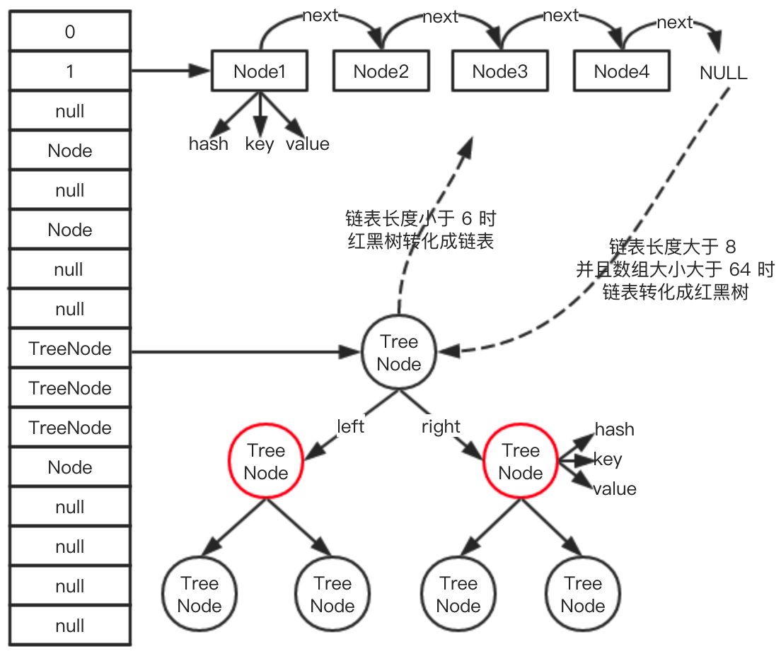

图中左边竖着的是 HashMap 的数组结构，数组的元素可能是单个 Node，也可能是个链表，也可能是个红黑树，比如数组下标索引为 2 的位置就是一个链表，下标索引为 9 的位置对应的就是红黑树。

## 4.2 类注释

从 HashMap 的类注释中，我们可以得到如下信息：

* 允许 null 值，不同于 HashTable ，是线程不安全的；
* load factor（影响因子） 默认值是 0.75， 是均衡了时间和空间损耗算出来的值，较高的值会减少空间开销（扩容减少，数组大小增长速度变慢），但增加了查找成本（hash 冲突增加，链表长度变长），不扩容的条件：数组容量 > 需要的数组大小 /load factor；
* 如果有很多数据需要储存到 HashMap 中，建议 HashMap 的容量一开始就设置成足够的大小，这样可以防止在其过程中不断的扩容，影响性能；
* HashMap 是非线程安全的，我们可以自己在外部加锁，或者通过 Collections.synchronizedMap 来实现线程安全，Collections.synchronizedMap 的实现是在每个方法上加上了 synchronized 锁；或者使用ConcurrentHashMap，下文也会对ConcurrentHashMap进行简单阐述。
* 在迭代过程中，如果 HashMap 的结构被修改，会快速失败。

## 4.3 属性

属性源码如下：

/**  
 * 默认数组初始化大小  
 */  
 static final int DEFAULT_INITIAL_CAPACITY = 1 << 4; // aka 16  
  
 /**  
 * 数组最大大小  
 */  
 static final int MAXIMUM_CAPACITY = 1 << 30;  
  
 /**  
 * 负载系数，用于数组数量达到 CAPACITY*LOAD_FACTOR（默认为12）时，对数组进行扩容  
 */  
 static final float DEFAULT_LOAD_FACTOR = 0.75f;  
  
 /**  
 * 链表树化的长度  
 */  
 static final int TREEIFY_THRESHOLD = 8;  
  
 /**  
 * 红黑树链化的长度  
 */  
 static final int UNTREEIFY_THRESHOLD = 6;  
  
 /**  
 * The smallest table capacity for which bins may be treeified.  
 * (Otherwise the table is resized if too many nodes in a bin.)  
 * Should be at least 4 * TREEIFY_THRESHOLD to avoid conflicts  
 * between resizing and treeification thresholds.  
 * 当数组容量大于 64 时，链表才会转化成红黑树  
 */  
 static final int MIN_TREEIFY_CAPACITY = 64;  
  
 //链表的节点  
 static class Node<K,V> implements Map.Entry<K,V>   
  
 //红黑树的节点  
 static final class TreeNode<K,V> extends LinkedHashMap.Entry<K,V>

## 4.1 构造函数

### 4.1.1 指定加载因子以及初始大小

public HashMap(int initialCapacity, float loadFactor) {  
 if (initialCapacity < 0)  
 throw new IllegalArgumentException("Illegal initial capacity: " +  
 initialCapacity);  
 if (initialCapacity > MAXIMUM_CAPACITY)  
 initialCapacity = MAXIMUM_CAPACITY;  
 if (loadFactor <= 0 || Float.isNaN(loadFactor))  
 throw new IllegalArgumentException("Illegal load factor: " +  
 loadFactor);  
 this.loadFactor = loadFactor;  
 this.threshold = tableSizeFor(initialCapacity);  
}

### 4.1.2 指定初始化大小

public HashMap(int initialCapacity) {  
 this(initialCapacity, DEFAULT_LOAD_FACTOR);  
}

### 4.1.3 空参构造

/**  
 * Constructs an empty <tt>HashMap</tt> with the default initial capacity  
 * (16) and the default load factor (0.75).  
 */  
public HashMap() {  
 this.loadFactor = DEFAULT_LOAD_FACTOR; // all other fields defaulted  
}

### 4.1.4 数据集合构造

/**  
 * Constructs a new <tt>HashMap</tt> with the same mappings as the  
 * specified <tt>Map</tt>. The <tt>HashMap</tt> is created with  
 * default load factor (0.75) and an initial capacity sufficient to  
 * hold the mappings in the specified <tt>Map</tt>.  
 */  
public HashMap(Map<? extends K, ? extends V> m) {  
 this.loadFactor = DEFAULT_LOAD_FACTOR;  
 putMapEntries(m, false);  
}  
  
/**  
 * Implements Map.putAll and Map constructor.  
 */  
final void putMapEntries(Map<? extends K, ? extends V> m, boolean evict) {  
 int s = m.size();  
 if (s > 0) {  
 if (table == null) { // pre-size  
 float ft = ((float)s / loadFactor) + 1.0F;  
 int t = ((ft < (float)MAXIMUM_CAPACITY) ?  
 (int)ft : MAXIMUM_CAPACITY);  
 if (t > threshold)  
 threshold = tableSizeFor(t);  
 }  
 else if (s > threshold)  
 resize();  
 for (Map.Entry<? extends K, ? extends V> e : m.entrySet()) {  
 K key = e.getKey();  
 V value = e.getValue();  
 putVal(hash(key), key, value, false, evict);  
 }  
 }  
}

## 4.2 方法

4.2.1 hash方法

/**  
hashCode右移16位，正好是32bit的一半。与自己本身做异或操作（相同为0，不同为1）。就是为了混合哈希值的高位和地位，增加低位的随机性。并且混合后的值也变相保持了高位的特征。  
*/  
static final int hash(Object key) {  
 int h;  
 return (key == null) ? 0 : (h = key.hashCode()) ^ (h >>> 16);  
}  
  
 public V get(Object key) {  
 Node<K,V> e;  
 return (e = getNode(hash(key), key)) == null ? null : e.value;  
 }

### 4.2.1 新增(put与putVal)：

源码如下：

public V put(K key, V value) {  
 return putVal(hash(key), key, value, false, true);  
 }

新增 key，value 大概的步骤如下：

1. 空数组有无初始化，没有的话初始化；
2. 如果通过 key 的 hash 能够直接找到值，跳转到 6，否则到 3；
3. 如果 hash 冲突，两种解决方案：链表 or 红黑树；
4. 如果是链表，递归循环，把新元素追加到队尾；
5. 如果是红黑树，调用红黑树新增的方法；
6. 通过 2、4、5 将新元素追加成功，再根据 onlyIfAbsent 判断是否需要覆盖；
7. 判断是否需要扩容，需要扩容进行扩容，结束。

我们来画一张示意图来描述下：

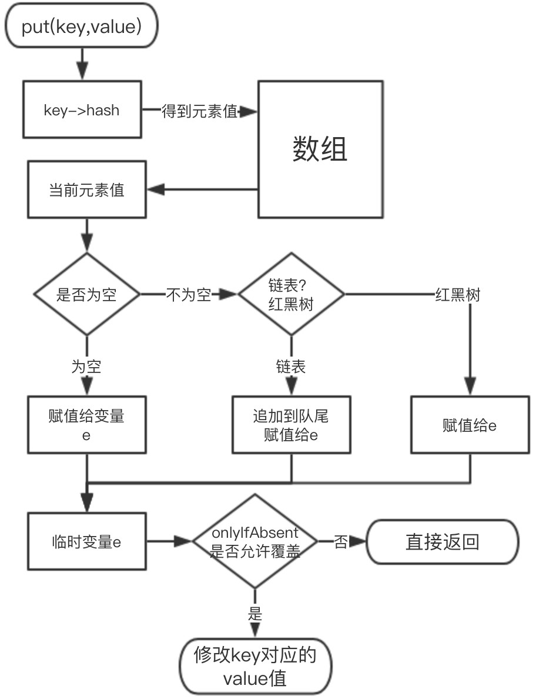

图片描述

源码如下：

// 入参 hash：通过 hash 算法计算出来的值。  
// 入参 onlyIfAbsent：false 表示即使 key 已经存在了，仍然会用新值覆盖原来的值，默认为 false  
final V putVal(int hash, K key, V value, boolean onlyIfAbsent,  
 boolean evict) {  
 // n 表示数组的长度，i 为数组索引下标，p 为 i 下标位置的 Node 值  
 Node<K,V>[] tab; Node<K,V> p; int n, i;  
 //如果数组为空，使用 resize 方法初始化  
 if ((tab = table) == null || (n = tab.length) == 0)  
 n = (tab = resize()).length;  
 // 如果当前索引位置是空的，直接生成新的节点在当前索引位置上  
 if ((p = tab[i = (n - 1) & hash]) == null)  
 tab[i] = newNode(hash, key, value, null);  
 // 如果当前索引位置有值的处理方法，即我们常说的如何解决 hash 冲突  
 else {  
 // e 当前节点的临时变量  
 Node<K,V> e; K k;  
 // 如果 key 的 hash 和值都相等，直接把当前下标位置的 Node 值赋值给临时变量  
 if (p.hash == hash &&  
 ((k = p.key) == key || (key != null && key.equals(k))))  
 e = p;  
 // 如果是红黑树，使用红黑树的方式新增  
 else if (p instanceof TreeNode)  
 e = ((TreeNode<K,V>)p).putTreeVal(this, tab, hash, key, value);  
 // 是个链表，把新节点放到链表的尾端  
 else {  
 // 自旋  
 for (int binCount = 0; ; ++binCount) {  
 // e = p.next 表示从头开始，遍历链表  
 // p.next == null 表明 p 是链表的尾节点  
 if ((e = p.next) == null) {  
 // 把新节点放到链表的尾部   
 p.next = newNode(hash, key, value, null);  
 // 当链表的长度大于等于 8 时，链表转红黑树  
 if (binCount >= TREEIFY_THRESHOLD - 1)  
 treeifyBin(tab, hash);  
 break;  
 }  
 // 链表遍历过程中，发现有元素和新增的元素相等，结束循环  
 if (e.hash == hash &&  
 ((k = e.key) == key || (key != null && key.equals(k))))  
 break;  
 //更改循环的当前元素，使 p 在遍历过程中，一直往后移动。  
 p = e;  
 }  
 }  
 // 说明新节点的新增位置已经找到了  
 if (e != null) {  
 V oldValue = e.value;  
 // 当 onlyIfAbsent 为 false 时，才会覆盖值   
 if (!onlyIfAbsent || oldValue == null)  
 e.value = value;  
 afterNodeAccess(e);  
 // 返回老值  
 return oldValue;  
 }  
 }  
 // 记录 HashMap 的数据结构发生了变化  
 ++modCount;  
 //如果 HashMap 的实际大小大于扩容的门槛，开始扩容  
 if (++size > threshold)  
 resize();  
 afterNodeInsertion(evict);  
 return null;  
}

### 4.2.2 链表的新增

链表的新增比较简单，就是把当前节点追加到链表的尾部，和 LinkedList 的追加实现一样的。

当链表长度大于等于 8 时，此时的链表就会转化成红黑树，转化的方法是：treeifyBin，此方法有一个判断，当链表长度大于等于 8，并且整个数组大小大于 64 时，才会转成红黑树，当数组大小小于 64 时，只会触发扩容，不会转化成红黑树，

**为什么是8**

链表查询的时间复杂度是 O (n)，红黑树的查询复杂度是 O (log (n))。在链表数据不多的时候，使用链表进行遍历也比较快，只有当链表数据比较多的时候，才会转化成红黑树，但红黑树需要的占用空间是链表的 2 倍，考虑到转化时间和空间损耗，所以我们需要定义出转化的边界值。

在考虑设计 8 这个值的时候，我们参考了泊松分布概率函数，由泊松分布中得出结论，链表各个长度的命中概率为：

* 0: 0.60653066  
* 1: 0.30326533  
* 2: 0.07581633  
* 3: 0.01263606  
* 4: 0.00157952  
* 5: 0.00015795  
* 6: 0.00001316  
* 7: 0.00000094  
* 8: 0.00000006

意思是，当链表的长度是 8 的时候，出现的概率是 0.00000006，不到千万分之一，所以说正常情况下，链表的长度不可能到达 8 ，而一旦到达 8 时，肯定是 hash 算法出了问题，所以在这种情况下，为了让 HashMap 仍然有较高的查询性能，所以让链表转化成红黑树，我们正常写代码，使用 HashMap 时，几乎不会碰到链表转化成红黑树的情况，毕竟概念只有千万分之一。

### 4.2.2 红黑树新增节点过程

1. 首先判断新增的节点在红黑树上是不是已经存在，判断手段有如下两种：

* 1.1. 如果节点没有实现 Comparable 接口，使用 equals 进行判断；
* 1.2. 如果节点自己实现了 Comparable 接口，使用 compareTo 进行判断。

1. 新增的节点如果已经在红黑树上，直接返回；不在的话，判断新增节点是在当前节点的左边还是右边，左边值小，右边值大；
2. 自旋递归 1 和 2 步，直到当前节点的左边或者右边的节点为空时，停止自旋，当前节点即为我们新增节点的父节点；
3. 把新增节点放到当前节点的左边或右边为空的地方，并于当前节点建立父子节点关系；
4. 进行着色和旋转，结束

### 4.2.3 resize（）:扩容并重新计算大小

当HashMap容量大小不够时，就需要扩容，调用的就是resize()方法，下面对resize进行分析。

先看源码：

final Node<K,V>[] resize() {  
 Node<K,V>[] oldTab = table;  
 int oldCap = (oldTab == null) ? 0 : oldTab.length;  
 int oldThr = threshold;  
 int newCap, newThr = 0;  
 if (oldCap > 0) {  
 // 超过最大值就不再扩充了，就只好随你碰撞去吧  
 if (oldCap >= MAXIMUM_CAPACITY) {  
 threshold = Integer.MAX_VALUE;  
 return oldTab;  
 }  
 // 没超过最大值，就扩充为原来的2倍  
 else if ((newCap = oldCap << 1) < MAXIMUM_CAPACITY &&  
 oldCap >= DEFAULT_INITIAL_CAPACITY)  
 newThr = oldThr << 1; // double threshold  
 }  
 else if (oldThr > 0) // initial capacity was placed in threshold  
 newCap = oldThr;  
 else { // zero initial threshold signifies using defaults  
 newCap = DEFAULT_INITIAL_CAPACITY;  
 newThr = (int)(DEFAULT_LOAD_FACTOR * DEFAULT_INITIAL_CAPACITY);  
 }  
 // 计算新的resize上限  
 if (newThr == 0) {  
  
 float ft = (float)newCap * loadFactor;  
 newThr = (newCap < MAXIMUM_CAPACITY && ft < (float)MAXIMUM_CAPACITY ?  
 (int)ft : Integer.MAX_VALUE);  
 }  
 threshold = newThr;  
 @SuppressWarnings({"rawtypes"，"unchecked"})  
 Node<K,V>[] newTab = (Node<K,V>[])new Node[newCap];  
 table = newTab;  
 if (oldTab != null) {  
 // 把每个bucket都移动到新的buckets中  
 for (int j = 0; j < oldCap; ++j) {  
 Node<K,V> e;  
 if ((e = oldTab[j]) != null) {  
 oldTab[j] = null;  
 if (e.next == null)  
 newTab[e.hash & (newCap - 1)] = e;  
 else if (e instanceof TreeNode)  
 ((TreeNode<K,V>)e).split(this, newTab, j, oldCap);  
 else { // 链表优化重hash的代码块  
 Node<K,V> loHead = null, loTail = null; // 原索引存放的引用  
 Node<K,V> hiHead = null, hiTail = null; // 原索引+oldCap存放的引用  
 Node<K,V> next;  
 do {  
 next = e.next;  
 /*  
 取余(%)操作中如果除数是2的幂次则等价于与其除数减一的与(&)操作  
 （也就是说 hash%length==hash&(length-1)的前提是 length 是2的 n 次方；）。  
 */  
 // 原索引  
 if ((e.hash & oldCap) == 0) {  
 if (loTail == null)  
 loHead = e;  
 else  
 loTail.next = e; // 头插法  
 loTail = e; // 头插法  
 } else { // 原索引+oldCap  
 if (hiTail == null)  
 hiHead = e;  
 else  
 hiTail.next = e;  
 hiTail = e;  
 }  
 } while ((e = next) != null);  
 // 原索引放到bucket里  
 if (loTail != null) {  
 loTail.next = null;  
 newTab[j] = loHead;  
 }  
 // 原索引+oldCap放到bucket里  
 if (hiTail != null) {  
 hiTail.next = null;  
 newTab[j + oldCap] = hiHead;  
 }  
 }  
 }  
 }  
 }  
 return newTab;  
}

解释

元素在重新计算hash之后，因为n变为2倍，那么n-1的mask范围在高位多1bit(红色)，因此新的index就会发生这样的变化：

因此，我们在扩充HashMap的时候，不需要像JDK1.7的实现那样重新计算hash，只需要看看原来的hash值新增的那个bit是1还是0就好了，是0的话索引没变，是1的话索引变成“原索引+oldCap”，可以看看下图为16扩充为32的resize示意图：

对index计算的解释

1.如果旧表数组index只有一个元素，则直接计算新值newTab[e.hash & (newCap - 1)] = e;

2.如果旧表数组index是链表，则执行一下操作：

if ((e.hash & oldCap) == 0) {  
 if (loTail == null)  
 loHead = e;  
 else  
 loTail.next = e; // 头插法  
 loTail = e; // 头插法  
 } else { // 原索引+oldCap  
 if (hiTail == null)  
 hiHead = e;  
 else  
 hiTail.next = e;  
 hiTail = e;  
 }

为什么是e.hash & oldCap？

(e.hash & oldCap) 得到的是 元素的在数组中的位置是否需要移动,示例如下  
示例1：  
e.hash=10 0000 1010  
oldCap=16 0001 0000  
 & =0 0000 0000 比较高位的第一位 0  
结论：元素位置在扩容后数组中的位置没有发生改变  
   
示例2：  
e.hash=17 0001 0001  
oldCap=16 0001 0000  
 & =1 0001 0000 比较高位的第一位 1  
结论：元素位置在扩容后数组中的位置发生了改变，新的下标位置是原下标位置+原数组长度

# 5 ConcurrentHashMap

当我们碰到线程不安全场景下，需要使用 Map 的时候，我们第一个想到的 API 估计就是 ConcurrentHashMap，ConcurrentHashMap 内部封装了锁和各种数据结构来保证访问 Map 是线程安全的，接下来我们一一来看下，和 HashMap 相比，多了哪些数据结构，又是如何保证线程安全的。

## 5.1 结构

虽然 ConcurrentHashMap 的底层数据结构，和方法的实现细节和 HashMap 大体一致，但两者在类结构上却没有任何关联，我们看下 ConcurrentHashMap 的类图：  
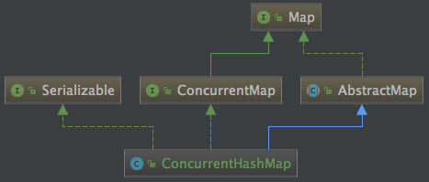  
看 ConcurrentHashMap 源码，我们会发现很多方法和代码和 HashMap 很相似，有的同学可能会问，为什么不继承 HashMap 呢？继承的确是个好办法，但尴尬的是，ConcurrentHashMap 都是在方法中间进行一些加锁操作，也就是说加锁把方法切割了，继承就很难解决这个问题。

### 5.1.1 两者的相同之处：

1. 数组、链表结构几乎相同，所以底层对数据结构的操作思路是相同的（只是思路相同，底层实现不同）；
2. 都实现了 Map 接口，继承了 AbstractMap 抽象类，所以大多数的方法也都是相同的，HashMap 有的方法，ConcurrentHashMap 几乎都有，所以当我们需要从 HashMap 切换到 ConcurrentHashMap 时，无需关心两者之间的兼容问题。

### 5.1.2 不同之处：

1. 红黑树结构略有不同，HashMap 的红黑树中的节点叫做 TreeNode，TreeNode 不仅仅有属性，还维护着红黑树的结构，比如说查找，新增等等；ConcurrentHashMap 中红黑树被拆分成两块，TreeNode 仅仅维护的属性和查找功能，新增了 TreeBin，来维护红黑树结构，并负责根节点的加锁和解锁；
2. 新增 ForwardingNode （转移）节点，扩容的时候会使用到，通过使用该节点，来保证扩容时的线程安全。

如下图所示：

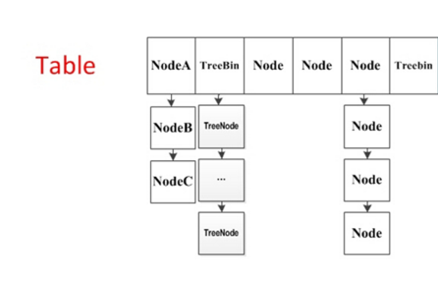

## 5.2 类注释

我们从类注释上大概可以得到如下信息：

1. 所有的操作都是线程安全的，我们在使用时，无需再加锁；
2. 多个线程同时进行 put、remove 等操作时并不会阻塞，可以同时进行，和 HashTable 不同，HashTable 在操作时，会锁住整个 Map；
3. 迭代过程中，即使 Map 结构被修改，也不会抛 ConcurrentModificationException 异常；
4. 除了数组 + 链表 + 红黑树的基本结构外，新增了转移节点，是为了保证扩容时的线程安全的节点；
5. 提供了很多 Stream 流式方法，比如说：forEach、search、reduce 等等。

从类注释中，我们可以看出 ConcurrentHashMap 和 HashMap 相比，新增了转移节点的数据结构，至于底层如何实现线程安全，转移节点的具体细节，暂且看不出来，接下来我们细看源码

## 5.3 属性

public class ConcurrentHashMap<K,V> extends AbstractMap<K,V>  
 implements ConcurrentMap<K,V>, Serializable {  
 private static final long serialVersionUID = 7249069246763182397L;  
 // 表的最大容量  
 private static final int MAXIMUM_CAPACITY = 1 << 30;  
 // 默认表的大小  
 private static final int DEFAULT_CAPACITY = 16;  
 // 最大数组大小  
 static final int MAX_ARRAY_SIZE = Integer.MAX_VALUE - 8;  
 // 默认并发数  
 private static final int DEFAULT_CONCURRENCY_LEVEL = 16;  
 // 装载因子  
 private static final float LOAD_FACTOR = 0.75f;  
 // 转化为红黑树的阈值  
 static final int TREEIFY_THRESHOLD = 8;  
 // 由红黑树转化为链表的阈值  
 static final int UNTREEIFY_THRESHOLD = 6;  
 // 转化为红黑树的表的最小容量  
 static final int MIN_TREEIFY_CAPACITY = 64;  
 // 每次进行转移的最小值  
 private static final int MIN_TRANSFER_STRIDE = 16;  
 // 生成sizeCtl所使用的bit位数  
 private static int RESIZE_STAMP_BITS = 16;  
 // 进行扩容所允许的最大线程数  
 private static final int MAX_RESIZERS = (1 << (32 - RESIZE_STAMP_BITS)) - 1;  
 // 记录sizeCtl中的大小所需要进行的偏移位数  
 private static final int RESIZE_STAMP_SHIFT = 32 - RESIZE_STAMP_BITS;   
 // 一系列的标识  
 static final int MOVED = -1; // hash for forwarding nodes  
 static final int TREEBIN = -2; // hash for roots of trees  
 static final int RESERVED = -3; // hash for transient reservations  
 static final int HASH_BITS = 0x7fffffff; // usable bits of normal node hash  
 //   
 /** Number of CPUS, to place bounds on some sizings */  
 // 获取可用的CPU个数  
 static final int NCPU = Runtime.getRuntime().availableProcessors();  
 //   
 /** For serialization compatibility. */  
 // 进行序列化的属性  
 private static final ObjectStreamField[] serialPersistentFields = {  
 new ObjectStreamField("segments", Segment[].class),  
 new ObjectStreamField("segmentMask", Integer.TYPE),  
 new ObjectStreamField("segmentShift", Integer.TYPE)  
 };  
   
 // 表  
 transient volatile Node<K,V>[] table;  
 // 下一个表  
 private transient volatile Node<K,V>[] nextTable;  
 //  
 /**  
 * Base counter value, used mainly when there is no contention,  
 * but also as a fallback during table initialization  
 * races. Updated via CAS.  
 */  
 // 基本计数  
 private transient volatile long baseCount;  
 //  
 /**  
 * Table initialization and resizing control. When negative, the  
 * table is being initialized or resized: -1 for initialization,  
 * else -(1 + the number of active resizing threads). Otherwise,  
 * when table is null, holds the initial table size to use upon  
 * creation, or 0 for default. After initialization, holds the  
 * next element count value upon which to resize the table.  
 */  
 // 对表初始化和扩容控制  
 private transient volatile int sizeCtl;  
   
 /**  
 * The next table index (plus one) to split while resizing.  
 */  
 // 扩容下另一个表的索引  
 private transient volatile int transferIndex;  
  
 /**  
 * Spinlock (locked via CAS) used when resizing and/or creating CounterCells.  
 */  
 // 旋转锁  
 private transient volatile int cellsBusy;  
  
 /**  
 * Table of counter cells. When non-null, size is a power of 2.  
 */  
 // counterCell表  
 private transient volatile CounterCell[] counterCells;  
  
 // views  
 // 视图  
 private transient KeySetView<K,V> keySet;  
 private transient ValuesView<K,V> values;  
 private transient EntrySetView<K,V> entrySet;  
   
 // Unsafe mechanics  
 private static final sun.misc.Unsafe U;  
 private static final long SIZECTL;  
 private static final long TRANSFERINDEX;  
 private static final long BASECOUNT;  
 private static final long CELLSBUSY;  
 private static final long CELLVALUE;  
 private static final long ABASE;  
 private static final int ASHIFT;  
  
 static {  
 try {  
 U = sun.misc.Unsafe.getUnsafe();  
 Class<?> k = ConcurrentHashMap.class;  
 SIZECTL = U.objectFieldOffset  
 (k.getDeclaredField("sizeCtl"));  
 TRANSFERINDEX = U.objectFieldOffset  
 (k.getDeclaredField("transferIndex"));  
 BASECOUNT = U.objectFieldOffset  
 (k.getDeclaredField("baseCount"));  
 CELLSBUSY = U.objectFieldOffset  
 (k.getDeclaredField("cellsBusy"));  
 Class<?> ck = CounterCell.class;  
 CELLVALUE = U.objectFieldOffset  
 (ck.getDeclaredField("value"));  
 Class<?> ak = Node[].class;  
 ABASE = U.arrayBaseOffset(ak);  
 int scale = U.arrayIndexScale(ak);  
 if ((scale & (scale - 1)) != 0)  
 throw new Error("data type scale not a power of two");  
 ASHIFT = 31 - Integer.numberOfLeadingZeros(scale);  
 } catch (Exception e) {  
 throw new Error(e);  
 }  
 }  
}

## 5.4 方法

### 5.4.1 新增元素（putVal）

put函数底层调用了putVal进行数据的插入，对于putVal函数的流程大体如下。

① 判断存储的key、value是否为空，若为空，则抛出异常，否则，进入步骤②

② 计算key的hash值，随后进入无限循环，该无限循环可以确保成功插入数据，若table表为空或者长度为0，则初始化table表，否则，进入步骤③

③ 根据key的hash值取出table表中的结点元素，若取出的结点为空（该桶为空），则使用CAS将key、value、hash值生成的结点放入桶中。否则，进入步骤④

④ 若该结点的的hash值为**MOVED，则对该桶中的结点进行转移（协助转换）**，否则，进入步骤⑤

⑤ 对桶中的第一个结点（即table表中的结点）进行加锁，对该桶进行遍历，桶中的结点的hash值与key值与给定的hash值和key值相等，则根据标识选择是否进行更新操作（用给定的value值替换该结点的value值），若遍历完桶仍没有找到hash值与key值和指定的hash值与key值相等的结点，则直接新生一个结点并赋值为之前最后一个结点的下一个结点。进入步骤⑥

⑥ 若**binCount**值达到红黑树转化的阈值，则将桶中的结构转化为红黑树存储，最后，增加binCount的值。

final V putVal(K key, V value, boolean onlyIfAbsent) {  
 if (key == null || value == null) throw new NullPointerException(); // 键或值为空，抛出异常  
 // 键的hash值经过计算获得hash值  
 int hash = spread(key.hashCode());  
 int binCount = 0;  
 for (Node<K,V>[] tab = table;;) { // 无限循环  
 Node<K,V> f; int n, i, fh;  
 if (tab == null || (n = tab.length) == 0) // 表为空或者表的长度为0  
 // 初始化表  
 tab = initTable();//里面使用sizeCtl控制多线程争用问题，cas修改sizeCtl  
 else if ((f = tabAt(tab, i = (n - 1) & hash)) == null) { // 表不为空并且表的长度大于0，并且该桶不为空  
 if (casTabAt(tab, i, null,  
 new Node<K,V>(hash, key, value, null))) // 比较并且交换值，如tab的第i项为空则用新生成的node替换  
 break; // no lock when adding to empty bin  
 }  
 else if ((fh = f.hash) == MOVED) // 该结点的hash值为MOVED  
 // 进行结点的转移（在扩容的过程中）  
 tab = helpTransfer(tab, f);  
 else {  
 V oldVal = null;  
 synchronized (f) { // 加锁同步  
 if (tabAt(tab, i) == f) { // 找到table表下标为i的节点  
 if (fh >= 0) { // 该table表中该结点的hash值大于0  
 // binCount赋值为1  
 binCount = 1;  
 for (Node<K,V> e = f;; ++binCount) { // 无限循环  
 K ek;  
 if (e.hash == hash &&  
 ((ek = e.key) == key ||  
 (ek != null && key.equals(ek)))) { // 结点的hash值相等并且key也相等  
 // 保存该结点的val值  
 oldVal = e.val;  
 if (!onlyIfAbsent) // 进行判断  
 // 将指定的value保存至结点，即进行了结点值的更新  
 e.val = value;  
 break;  
 }  
 // 保存当前结点  
 Node<K,V> pred = e;  
 if ((e = e.next) == null) { // 当前结点的下一个结点为空，即为最后一个结点  
 // 新生一个结点并且赋值给next域  
 pred.next = new Node<K,V>(hash, key,  
 value, null);  
 // 退出循环  
 break;  
 }  
 }  
 }  
 else if (f instanceof TreeBin) { // 结点为红黑树结点类型  
 Node<K,V> p;  
 // binCount赋值为2  
 binCount = 2;  
 if ((p = ((TreeBin<K,V>)f).putTreeVal(hash, key,  
 value)) != null) { // 将hash、key、value放入红黑树  
 // 保存结点的val  
 oldVal = p.val;  
 if (!onlyIfAbsent) // 判断  
 // 赋值结点value值  
 p.val = value;  
 }  
 }  
 }  
 }  
 if (binCount != 0) { // binCount不为0  
 if (binCount >= TREEIFY_THRESHOLD) // 如果binCount大于等于转化为红黑树的阈值  
 // 进行转化  
 treeifyBin(tab, i);  
 if (oldVal != null) // 旧值不为空  
 // 返回旧值  
 return oldVal;  
 break;  
 }  
 }  
 }  
 // 增加binCount的数量  
 addCount(1L, binCount);  
 return null;  
 }

我想有基础的同学知道在jdk1.7中是采用Segment + HashEntry + ReentrantLock的方式进行实现的，而1.8中放弃了Segment臃肿的设计，取而代之的是采用Node + CAS + Synchronized来保证并发安全进行实现。

* JDK1.8的实现降低锁的粒度，JDK1.7版本锁的粒度是基于Segment的，包含多个HashEntry，而**JDK1.8锁的粒度就是HashEntry（首节点）**
* JDK1.8版本的数据结构变得更加简单，使得操作也更加清晰流畅，因为已经使用synchronized来进行同步，所以不需要分段锁的概念，也就不需要Segment这种数据结构了，由于粒度的降低，实现的复杂度也增加了
* JDK1.8使用红黑树来优化链表，基于长度很长的链表的遍历是一个很漫长的过程，而红黑树的遍历效率是很快的，代替一定阈值的链表，这样形成一个最佳拍档

### 5.4.2 扩容及协助扩容

当put的时候，有下面这样一句代码：

// 该结点的hash值为MOVED  
else if ((fh = f.hash) == MOVED)   
// 进行结点的转移（在扩容的过程中）  
tab = helpTransfer(tab, f);

所以，每个线程都会去帮助正在扩容的map去扩容——协助扩容。

通过Unsafe.compareAndSwapInt修改sizeCtl值，保证只有一个线程能够初始化nextTable，扩容后的数组长度为原来的两倍，但是容量是原来的1.5。

节点从table移动到nextTable，大体思想是遍历、复制的过程。

1. 首先根据运算得到需要遍历的次数i，然后利用tabAt方法获得i位置的元素f，初始化一个forwardNode实例fwd。
2. 如果f == null，则在table中的i位置放入fwd，这个过程是采用Unsafe.compareAndSwapObjectf方法实现的，很巧妙的实现了节点的并发移动。
3. 如果f是链表的头节点，就构造一个反序链表，把他们分别放在nextTable的i和i+n的位置上，移动完成，采用Unsafe.putObjectVolatile方法给table原位置赋值fwd。
4. 如果f是TreeBin节点，也做一个反序处理，并判断是否需要untreeify，把处理的结果分别放在nextTable的i和i+n的位置上，移动完成，同样采用Unsafe.putObjectVolatile方法给table原位置赋值fwd。

遍历过所有的节点以后就完成了复制工作，把table指向nextTable，并更新sizeCtl为新数组大小的0.75倍 ，扩容完成。

源码如下：

/**  
 * A node inserted at head of bins during transfer operations.  
 */  
 static final class ForwardingNode<K,V> extends Node<K,V> {  
 final Node<K,V>[] nextTable;  
 ForwardingNode(Node<K,V>[] tab) {  
 super(MOVED, null, null, null);  
 this.nextTable = tab;  
 }  
  
 Node<K,V> find(int h, Object k) {  
 // loop to avoid arbitrarily deep recursion on forwarding nodes  
 outer: for (Node<K,V>[] tab = nextTable;;) {  
 Node<K,V> e; int n;  
 if (k == null || tab == null || (n = tab.length) == 0 ||  
 (e = tabAt(tab, (n - 1) & h)) == null)  
 return null;  
 for (;;) {  
 int eh; K ek;  
 if ((eh = e.hash) == h &&  
 ((ek = e.key) == k || (ek != null && k.equals(ek))))  
 return e;  
 if (eh < 0) {  
 if (e instanceof ForwardingNode) {  
 tab = ((ForwardingNode<K,V>)e).nextTable;  
 continue outer;  
 }  
 else  
 return e.find(h, k);  
 }  
 if ((e = e.next) == null)  
 return null;  
 }  
 }  
 }  
 }

## 注意

大家平时都特别喜欢用map这个集合，但是有一个问题得注意一下：jdk1.7HashMap与jdk1.8concurrenthashmap出现的死循环问题（map.computeIfAbsent这个函数，有兴趣的可以去看下源码，有机会为大家解说一波）。

## 总结

* 在1.8中ConcurrentHashMap的get操作全程不需要加锁，这也是它比其他并发集合比如hashtable、用Collections.synchronizedMap()包装的hashmap;安全效率高的原因之一。
* get操作全程不需要加锁是因为Node的成员val是用volatile修饰的和数组用volatile修饰没有关系。
* 数组用volatile修饰主要是保证在数组扩容的时候保证可见性。

以上就是我对集合类的一些看法，大家有什么问题，及时提出更正！